Aplikacje Internetowe 1

Sprawozdanie – Lab 5 – Zaawansowane JS w przeglądarce

Data laboratorium: 22.11.2021

Autor: Ratańczuk Sebastian

Grupa:

Wersja: 2020/2021-zima

# Wprowadzenie

Tutaj należy umieścić 2-3 zdania opisujące zawartość sprawozdania i streszczające przebieg laboratorium. Wypełnienie tej rubryki warunkuje dalsze sprawdzenie sprawozdania.

W tym laboratorium naszym zadaniem było zaprogramowanie puzzli. W tym celu wykorzystałem z api Leaflet umożliwiającego umieszczenie mapy na stronie oraz map openstreetmap jako dostawcy map.

# Strona HTML ze wszystkimi elementami

Należy przedstawić HTML ze wszystkimi wymaganymi elementami. 1 punkt.

# Dynamiczna mapa

Należy udokumentować działanie dynamicznej mapy, z możliwością zmiany lokalizacji i skali. 1 punkt.

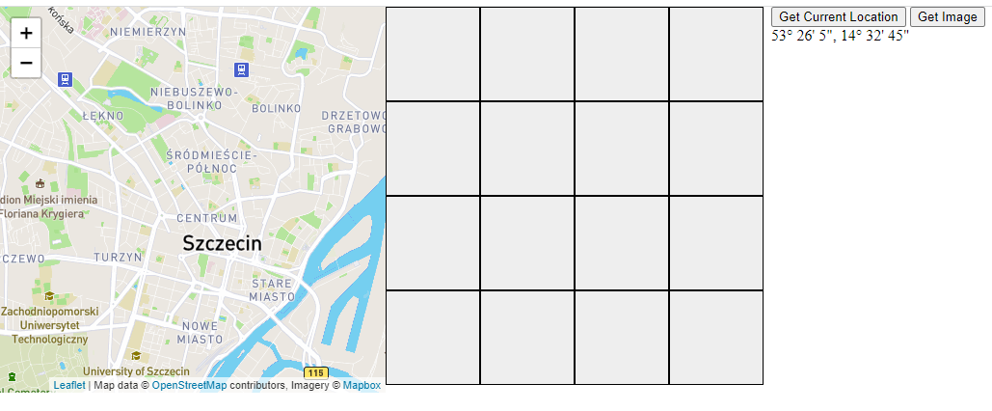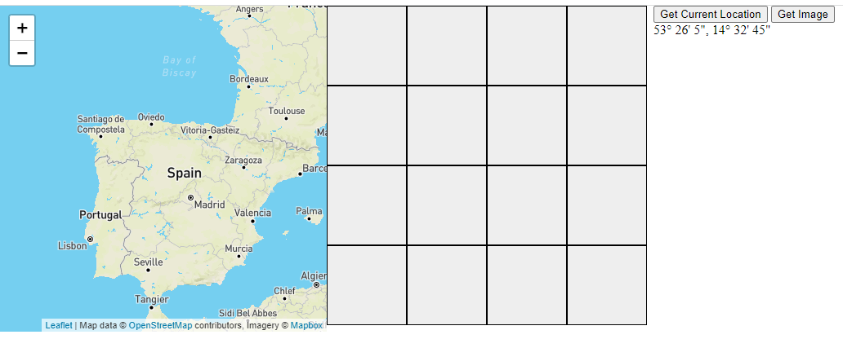

Mapa szczecina z dużym przybliżeniem oraz mapa Hiszpani w małym przybliżeniu.

# Pobieranie geolokalizacji

Należy przedstawić jak pobierana jest bieżąca lokalizacja użytkownika i centrowana jest mapa. 1 punkt.

Po kliknięciu guzika „Get Current Location”, uruchamiany jest skrypt odpowiedzialny za pobranie mapy. Skrypt pokazuje powiadomienie z zapytaniem o pobranie lokalizacji.

Po zezwoleniu pokazywana jest mapa pobranej lokalizacji

# Pobieranie mapy rastrowej

Należy zademonstrować funkcjonalność, w której po kliknięciu przycisku, zawartość mapy dynamicznej pobrana zostanie jako statyczny obraz do dalszego wykorzystania. 1 punkt.

Po kliknięciu przycisku „Get Image” mapa jest zapisywana jako canvans w body następnie jest dzielona, po skończonym dzieleniu mapa jest usuwana ze strony.

# Podział mapy rastrowej na puzzle

Należy zademonstrować podział mapy rastrowej na 16 pomieszanych części. 1 punkt.

Po pobraniu mapy dzielona jest ona na 16 równych fragmentów. Potem tworzone są divy, których tłem są podzielone obrazki. Następnie divy są umieszczane na stronie w odpowiednim obszarze.

# Drag & drop

Należy udokumentować funkcjonowanie mechanizmu drag & drop do przestawiania puzzli. 1 punkt.

Możemy przenieś puzzle na puste miejsce, gdy na miejscu które chcemy postawić puzzle, istnieje już jakiś element zostaną one zamienione miejscami

# Wykrywanie dobrze ułożonej mapy

Należy udokumentować, że skrypt rozpoznaje moment, w którym mapa została poprawnie ułożona. Przykładowo z wykorzystaniem komunikatu w konsoli. 1 punkt.

Funkcja sprawdzająca uruchamia się za każdym przesunięciem puzzla

# Notyfikacja po dobrze ułożonej mapie

Należy udokumentować, że skrypt po poprawnym ustawieniu puzzli wyświetli notyfikację z wykorzystaniem Notification API. 1 punkt.

…

# Linki i uwagi

W tej sekcji należy umieścić link do działającej aplikacji listy zadań oraz dowolne uwagi.

…